GOBIERNO DE PUERTO RICO

20^{ma}Asamblea  Legislativa |  | 1^{ra} Sesión  Ordinaria

CÁMARA DE REPRESENTANTES

P. de la C. 484

INFORME POSITIVO

2 DE junio DE 2025

A LA CÁMARA DE REPRESENTANTES DE PUERTO RICO:

La Comisión de Salud de la Cámara de Representantes de Puerto Rico, tienen el honor de recomendar a este Augusto Cuerpo la aprobación, con enmiendas en el entirillado electrónico que se aneja, del P. de la C. 484.

ALCANCE DE LA MEDIDA
El Proyecto de la Cámara Núm. 484, tiene como propósito establecer la “Ley del Banco de Leche Materna de Puerto Rico”; crear el Banco de Leche Materna de Puerto Rico adscrito al Departamento de Salud; disponer sobre su funcionamiento; establecer sus deberes, facultades y responsabilidades; y para otros fines relacionados.

La Exposición de Motivos del P. de la C. 484 menciona que la historia de los bancos de leche materna comienza a finales del siglo XIX y principios del XX, con la figura de las nodrizas que eran mujeres que amamantaban a bebés de otras familias. Para 1900 se crea el primer banco de leche materna en Viena, Austria. Posteriormente, la pediatra alemana Marie Elise Kayser establece un centro de recogida de leche materna en Alemania.

En 1943 la American Academy of Pediatrics (AAP) publica sus primeras directrices sobre bancos de leche materna. Cuarenta años después se establece el primer banco de leche en Asia. En la década de los 90 la seguridad de los procesos de pasteurización y congelación de la leche materna impulsa el crecimiento de los bancos de leche, creándose la Red Nacional de Bancos de Leche Humana en Brasil, y otras organizaciones similares en Iberoamérica. En el 2008 se funda en Estados Unidos la organización Mothers' Milk Bank Northeast la cual recibe en 2011 su certificación de la Human Milk Banking Association of North America (HMBANA).

La leche materna es considerada el mejor alimento para los bebés, ya que contiene los nutrientes y anticuerpos necesarios para su crecimiento y desarrollo. Esta puede ser crucial para la supervivencia y el desarrollo de bebés prematuros o con problemas de salud que no pueden ser amamantados por sus propias madres.

La existencia de los bancos de leche es importante porque promueven la lactancia materna y ayudan a las madres a resolver los problemas que puedan tener al amamantar a sus hijos. Además, ofrecen una alternativa más segura y nutritiva a la leche de fórmula para los bebés que no pueden ser amamantados por sus propias madres.

Los estudios indican que la leche materna es efectiva para reducir la mortalidad infantil, especialmente en los casos de bebés prematuros o con problemas de salud. Los bebés que son alimentados con leche materna, o con leche de donantes de bancos de leche materna, tienen una mayor probabilidad de desarrollar saludablemente. Los bancos de leche materna también ofrecen apoyo a las madres que tienen dificultades para amamantar a sus hijos, lo que contribuye a la promoción y el éxito de la lactancia materna.

En resumen, los bancos de leche materna son una herramienta crucial para la salud infantil y la promoción de la lactancia materna, con una historia que se remonta a principios del siglo XX y que ha ido evolucionando hasta llegar a la red global que existe hoy en día.

ANÁLISIS DE LA MEDIDA

La Comisión de Salud de la Cámara de Representantes de Puerto Rico, en el desempeño de su deber ministerial al evaluar la medida, solicitó memorial explicativo al Departamento de Salud, a la Asociación Médica de Puerto Rico, al Colegio de Médicos y Cirujanos de Puerto Rico, Capítulo de Pediatría y a la Oficina de la Procuradora de las Mujeres para el proceso de análisis de la medida

La Comisión ha decidido no realizar vistas públicas sobre la medida debido a que es un proyecto de administración, por lo que estamos conscientes de que el asunto formaba parte del Programa de Gobierno propuesto por nuestra Gobernadora y avalado por el pueblo de Puerto Rico en las pasadas elecciones generales.

Por otro lado, al momento de la redacción del presente informe, la Comisión de Salud contó con los memoriales explicativos que se recibieron por parte del Departamento de Salud, la Asociación Médica de Puerto Rico, el Colegio de Médicos y Cirujanos de Puerto Rico, Capítulo de Pediatría, la Oficina de la Procuradora de las Mujeres, Centro Integral de Lactancia, Corp. y la Oficina de Gerencia y Presupuesto, los cuales presentamos a continuación:

Departamento de Salud
(5 de mayo de 2025)

El Departamento de Salud expresa endosar la medida estableciendo que, los estudios científicos han evidenciado que la leche materna ofrece numerosos beneficios para la salud de todos los recién nacidos, especialmente para aquellos que son prematuros o están en situaciones de alto riesgo. La leche materna reduce el riesgo de mortalidad infantil al disminuir la incidencia de infecciones graves como la enterocolitis necrotizante y la sepsis; también ayuda a reducir la intolerancia a la alimentación; disminuye el riesgo de muerte súbita del lactante; mejora la agudeza visual y el desarrollo neurológico; y favorece una alimentación más efectiva. Los estudios indican que el uso de leche humana en comparación con las fórmulas en prematuros y bebés de muy bajo peso resulta en una disminución de los costos de atención médica, gracias a la reducción en los días de hospitalización, intervenciones quirúrgicas y otras complicaciones frecuentes en estos infantes.^{i} El principal ahorro de costos está relacionado con la disminución en el riesgo de morbilidad y mortalidad asociados a la presentación de enterocolitis necrotizante, una causa común en prematuros y bebes de muy bajo peso que prolonga la duración de la estancia en el Neonatal Intensive Care Unit o NICU.

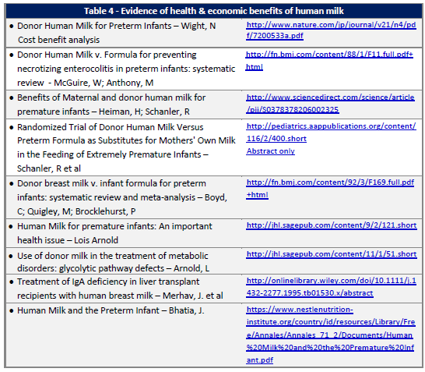
De hecho, la evidencia científica ha sido contundente en la efectividad de los bancos de leche materna, sobre todo en los NICU. Está bien demostrado que la leche materna que es donada reduce significativamente la incidencia de enterocolitis necrosante (ECN) en lactantes prematuros en comparación con la alimentación a través de la fórmula maternizada. En un estudio llevado a cabo por Johnson y colaboradores se observó que los lactantes que recibían leche materna suplementada con leche de donante presentaban una menor incidencia de ECN (1.8 % comparado con 6.0 %, p = 0.048) y a su vez producía un ahorro de costos asociados. Además, otro estudio realizado por Dritsakou y colaboradores reportaron que la alimentación de infantes bajo peso con leche materna donada predominantemente reducía los largos de estadía en el hospital y producía reducción en costos. La imagen de la tabla siguiente, obtenida de “A Sunrise Review: Mandated Healthcare Coverage for Banked Human Milk”, presenta estudios relevantes al impacto económico. ^{i}

A pesar de los numerosos beneficios reconocidos de la leche materna, no todas las madres pueden proporcionar a sus bebés la cantidad necesaria de esta, lo que ha llevado a la creación de bancos de leche donada. Antes de establecer un Banco de Leche Humana Donada, es fundamental considerar todos los aspectos relacionados con su desarrollo, implementación y sostenibilidad. Al menos, el funcionamiento de un banco de leche humana donada requiere:

• Reclutamiento, cernimiento, seguimiento y asesoramiento de donantes;
• Pruebas, agrupación, pasteurización y análisis de la leche;
• Almacenamiento de leche; y
• Recepción de pedidos y distribución de leche.^{ii}

Estos procedimientos requieren equipos con especificaciones particulares para llevar a cabo sus funciones, así como el mantenimiento de los dispositivos y sistemas de control de calidad. En Estados Unidos, la leche materna está sujeta a regulación e inspección como un alimento, bajo la autoridad de la Administración de Alimentos y Medicamentos (FDA). Los inspectores de la FDA realizan visitas a los bancos de leche materna de donantes y exigen que se adhieran a las normas de seguridad establecidas por la Ley de Bioterrorismo de 2002. La leche de donante debe ser pasteurizada conforme a la “Ordenanza de Leche Pasteurizada” de la FDA. La Ley de Fórmula Infantil de 1980 estableció criterios para las pruebas de control de calidad, evaluación de calidad, buenas prácticas de manufactura, registro, mantenimiento de registros y retiros. Además, la FDA publicó la “Regla Final Provisional: Buenas Prácticas de Manufactura Actuales, Procedimientos de Control de Calidad, Factores de Calidad, Requisitos de Notificación, registros e informes, para la fórmula infantil del 9 de junio de 2014” (vigente desde el 10 de julio de 2014). Actualmente, según la determinación del Centro para la Seguridad Alimentaria y la Nutrición Aplicada (Center for Food Safety and Applied Nutrition o CFSAN), cualquier entidad que proporcione leche materna o productos lácteos derivados de la leche materna debe cumplir con las regulaciones federales que rigen la producción y etiquetado de estos productos, conforme a lo estipulado en el “Code of Federal Regulations”, específicamente en el 21 CFR 100-169 y, en particular, las secciones 105-107, relacionadas con los alimentos para infantes.^{ii}

La Asociación de Bancos de Leche Humana de Norteamérica (Human Milk Bank Association of North America o HMBANA) emite directrices cada dos años sobre la creación y gestión de un Banco de Leche Humana Donada. Los bancos de leche que forman parte de HMBANA deben operar bajo una estructura administrativa que asegure controles y balances. La gestión de un banco de leche humana implica costos, y en la mayoría de los bancos afiliados a HMBANA, se logran mantener bajos los costos gracias a la utilización de espacios donados, personal voluntario y servicios profesionales ofrecidos de manera pro-bono. Los presupuestos anuales de los bancos HMBANA indican que los bancos operan utilizando subvenciones, donaciones (incluyendo el equipo) y dinero ganado, a través de la recaudación de fondos.^{ii}

“Los bancos de leche humana donada requieren una inversión continua en equipos de alta calidad, adecuadamente mantenidos para la extracción, almacenamiento y tratamiento de la leche humana donada, junto con procesos administrativos y equipos para mantener registros de control de calidad y seguimiento, rastreo de muestras de donantes y datos de procesamiento de leche. Hasta debe contar con una fuente continua y confiable de electricidad y un suministro de energía alternativo.”

Entre las recomendaciones de “Strengthening Human Milk Banking: A Global Implementation Framework” para la implementación de un banco de leche humana se describen cinco (5) pilares claves para su éxito.^{iv} Uno de ellos es la sostenibilidad económica.

Las siguientes imágenes son extractos del documento Strengthening Human Milk Banking: A Global Implementation Framework mostrando los cinco (5) pilares y un esquema de los procesos de un Banco de Leche Humana.

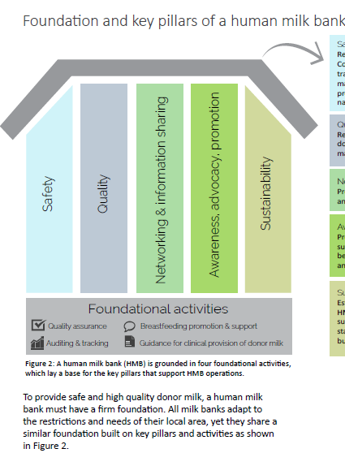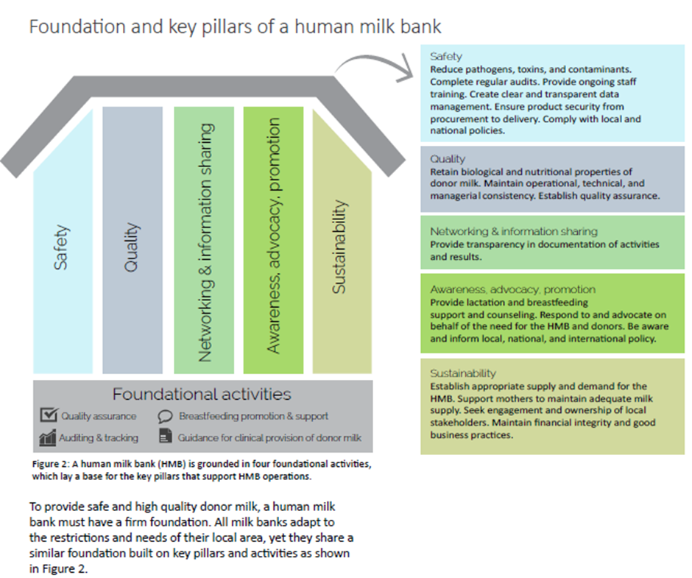
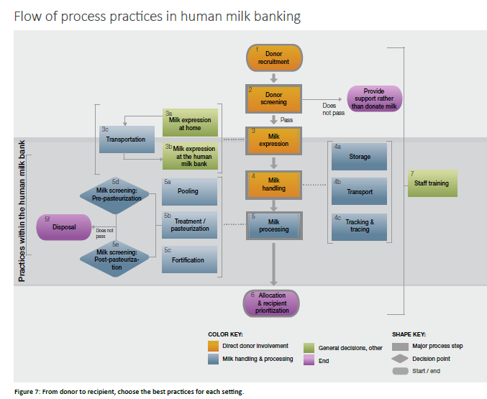

Por otro lado, datos de Estadísticas Vitales de Puerto Rico 2023, nos permite evaluar el número de la población a mayor riesgo y a quien más beneficiaria un Banco de leche donada. Véase Tabla a continuación:

Estadísticas Vitales para Puerto Rico, 2023
Estadísticas Vitales | Valores
Total de muertes infantiles | 151
Tasa de mortalidad infantil | 8.093
(por cada 1,000 nacimientos) | 8.093
Total de nacimientos vivos | 18,658
Total de nacimientos prematuros | 2,283
(Menos de 37 semanas de gestación) | 2,283
Por ciento de nacimientos prematuros (%) | 12.24
Total de nacimientos bajo peso | 1,960
(Menos de 2.5 kilogramos o 5 libras y 8 onzas) | 1,960
Por ciento de nacimientos de bajo peso (%) | 10.50
Fuente: Registro Demográfico de Puerto Rico
Fecha del archivo: 2 de abril del 2025

La creación de un banco de leche humana en Puerto Rico tendría un impacto significativo en la población de recién nacidos prematuros y de bajo peso, contribuyendo a la reducción de la mortalidad infantil y la morbilidad en este grupo, así como a la disminución de los costos de atención médica necesarios para su tratamiento. Sin embargo, esta Comisión debe tener en cuenta que se requiere una inversión inicial y continua para desarrollar e implementar un Banco de Leche Humana que ofrezca alimento de manera segura y accesible a quienes más lo necesiten. Los hospitales con unidades NICU son los lugares más adecuados para establecer un banco de leche, ya que, por razones éticas, los esfuerzos deben centrarse en proporcionar leche humana a quienes más la necesitan: los prematuros, los bebés de muy bajo peso y los infantes en alto riesgo. Además, los ahorros en costos de atención podrían ayudar a financiar la operación de un banco de leche. Este banco también debe seguir fomentando la lactancia materna entre las madres, no solo por los beneficios que aporta a ellas y a sus bebés, sino porque es esencial para asegurar donantes de leche.

Es importante que se evalúe el impacto que conlleva establecer un banco de leche para determinar e identificar los fondos necesarios para ser asignados a este proyecto. Este paso es esencial para lograr que este proyecto sea viable, sostenible, y provea un servicio de calidad. Los costos de un banco de leche materna pueden variar según la región. En un estudio llevado a cabo en Reino Unido el promedio de costo de un litro de leche materna donada fue de £173.49 ($229.47). Esto se traduce a un costo aproximado de $6.95 por onza. En el caso de los costos anuales estos estuvieron entre £27,583 ($36,483.34) y £675,699 ($893,730.17), dependiendo del tamaño y la producción del banco de leche. En China, los costos por litro fueron de aproximadamente $168.00 o $5.09 por onza, con un costo anual total de $156,923 dólares para el suministro de leche a 212 lactantes de alto riesgo.

En el caso de Estados Unidos el análisis de costo para un banco de leche materna considera los siguientes factores de costos: selección de donantes, recolección de leche, procesamiento, almacenamiento y distribución. Según la literatura, el costo promedio de compra de leche materna de donante pasteurizada (LMD) es de aproximadamente $4.50 por onza. Este costo puede variar según el volumen que se consuma y la duración de su uso. Por ejemplo, en un estudio realizado en un hospital pediátrico, el costo promedio diario de la LMD fue de $29.19, con un rango de $0.90 a $200.23 por día, dependiendo de las necesidades del bebé⁵.

La evidencia científica demuestra que la leche materna proveniente de donantes en los bancos de leche materna suele ser rentable y además demuestran una reducción en la morbilidad neonatal. Sin embargo, aunque existe evidencia heterogénea sobre costo-efectividad, un análisis detallado a largo plazo puede generar un impacto positivo haciendo buen uso de los recursos que pueden llevar a un control de gastos sostenible^{5,}.

Departamento de la Familia
(presentado a través del Departamento de Salud
el 5 de mayo de 2025, como anejo).

El Departamento de la Familia, tras esbozar sus facultades y responsabilidades, señalan que toda legislación que le impacte directa o indirectamente debe ser evaluada para aseverar que esta sea cónsona con la política pública de su ley habilitadora y aquellos estatutos que inciden en sus funciones en beneficio de los mejores intereses de todas las familias de Puerto Rico.

En cuanto a la medida ante nos, expresan que desde la óptica del Estado, este tipo de legislación protectora de la maternidad y del derecho a la lactancia acarrea una serie de beneficios sociales irrefutables. Una sociedad más inclusiva, en la que se cierre la brecha y la desigualdad de género y en el que la mujer no sea discriminada por ejercer su rol reproductivo. Expresan estar de acuerdo en que es función del Estado proveer a la mujer con las herramientas necesarias que le permitan armonizar todas las facetas de su vida, sin que ello implique sacrificar unas áreas por otras. Más aun, ello es de vital importancia en Puerto Rico ya que la tasa de nacimientos ha mermado considerablemente por los pasados años, principalmente, por lo difícil que representa para la mujer poder compaginar la maternidad con su faceta como mujer trabajadora.

La lactancia disminuye los riesgos de enfermedades de los bebés, refuerzan el sistema inmunológico mientras que disminuye el riesgo de cáncer de ovario en las madres. La Organización Mundial de la Salud (“WHO” por sus siglas en inglés) recomienda iniciar la lactancia materna en la primera hora de vida, y mantenerla como única forma de alimentación durante los seis (6) meses siguientes; a partir de entonces se recomienda seguir con la lactancia materna hasta los dos (2) años, como mínimo, complementada adecuadamente con otros alimentos inocuos.

Cabe recordar que, para maximizar el desarrollo del potencial físico, mental y social de todas las madres, niños y sus familias es política pública del Gobierno de Puerto Rico “el fomentar el regreso a la práctica de la lactancia y promover los beneficios que la misma imparte a la salud.

Están de acuerdo con lo expuesto en la Exposición de Motivos de la medida sobre que el establecimiento de bancos para recopilar, procesar y distribuir leche materna es una práctica común desarrollada a nivel global que ha recibido el respaldo de la American Academy of Pediatrics. También, en cuanto a que los pediatras coinciden mayoritariamente en que la leche materna es la fuente de nutrición óptima para los bebés hasta los seis meses de edad, y un alimento cuya aportación al desarrollo del infante es irremplazable durante sus primeros dos años.

Un Banco de Leche Materna es un lugar, generalmente asociado a un hospital o centro de salud, que se encarga de recolectar, procesar, almacenar y distribuir leche materna donada por mujeres lactantes, con el objetivo de alimentar a bebés que no pueden ser amamantados por sus madres.

Principalmente, la leche donada se utiliza para alimentar a recién nacidos prematuros o enfermos que están hospitalizados y cuyas madres no pueden producir suficiente leche en ese momento. La leche materna es especialmente valiosa para estos bebés porque contiene anticuerpos, nutrientes y enzimas que ayudan a protegerlos de infecciones y a favorecer su desarrollo.

Conforme a su mejor conocimiento, para establecer un Banco de Leche Materna se deben tomar en cuenta las siguientes consideraciones:

1) Infraestructura: Espacio físico adecuado, higiénico y exclusivo para:
a) Recepción de leche.
b) Procesamiento (incluyendo pasteurización).
c) Análisis microbiológico.
d) Almacenamiento en congeladores.
e) Área para atención de donantes (consulta y extracción si es necesario).

2) Equipo:
a) Extractores de leche (manuales y eléctricos).
b) Refrigeradores y congeladores para mantener la leche.
c) Pasteurizador.
d) Maquina centrifuga. (opcional, para análisis de grasa).
e) Equipo de esterilización de materiales.
f) Equipo de laboratorio como microscopio, estufa y medios de cultivo, etc.

3) Personal:
a) Director/Coordinador (profesional en la salud).
b) Personal de enfermería capacitado en lactancia.
c) Técnico de laboratorio.
d) Personal administrativo y de limpieza.

4) Políticas, protocolos, reglamentos o guías de ejecución:
a) Enfocados en la selección y evaluación de donantes, extracción, almacenamiento y transporte de leche; registro de leche almacenada; control de calidad; normas de bioseguridad, entre otros.

5) Donantes:
a) Estar en buen estado de salud general.
b) Tener pruebas serológicas negativas.
c) No fumar, consumir drogas, ni tomar medicamentos que contraindiquen la lactancia.
d) Tener excedente de leche y estar amamantando a su propio bebé.
e) Contar con asesoría e instrucción sobre higiene y extracción adecuada.
f) Consentimiento informado firmado por cada donante.

En consideración a que la leche almacenada en este Banco esté accesible para infantes alrededor de la isla, recomiendan se tome en consideración ubicaciones en facilidades del Departamento de Salud regionalmente.

Expresan que el PC 484 es sumamente loable, que lo favorecen ya que conforme surge de su Exposición de Motivos le hace justicia a organizaciones como el Centro Integral de Lactancia, la Liga de la Leche de Puerto Rico, Maternidad Feliz y otras que les precedieron; quienes por décadas han dedicado trabajo constante para educar, fomentar, apoyar, sostener y promover la lactancia en Puerto Rico. Pero más aún, les hace justicia a aquellos infantes cuyas madres no producen o no producen la suficiente leche materna para poder alimentarlos.

No obstante, por tratarse de un proyecto de ley que impacta directamente al Departamento de Salud, brindan deferencia a los comentarios y recomendaciones que tenga a bien exponer su Secretario.

Asociación Médica de Puerto Rico
(29 de abril de 2025)

El Dr. Yussef Galib, Presidente de la Asociación Médica de Puerto Rico (AMPR), comenzó su opinión indicando que la medida es una una iniciativa que considera valiente y visionaria en nuestra jurisdicción, destinada a avanzar en la protección y promoción de los derechos reproductivos y la salud integral de nuestras madres embarazadas y niños al nacer.

El propósito central del PC 484 es establecer un banco de leche materna en Puerto Rico, una medida que puede representar un avance significativo en la salud materno-infantil, promoviendo la lactancia materna y garantizando el acceso a leche segura y de calidad para los recién nacidos que la necesiten.

El Dr. Galib continúa diciendo que este proyecto, sin duda, representa un paso importante hacia una legislación moderna, innovadora y alineada con los principios de derechos humanos y salud pública. Reconocemos y valoramos la intención de crear un marco legal que garantice el acceso a servicios de salud reproductiva, protección y educación. Sin embargo, es fundamental señalar que, aunque el proyecto es loable en su espíritu, presenta ciertas carencias en aspectos prácticos y de sostenibilidad que deben ser abordados con mayor profundidad.

Destacan que el proyecto, en su forma actual, no define de manera clara y detallada cómo se financiará su operación. La asignación de recursos y la viabilidad económica de implementar y mantener un banco de leche materna, así como otros servicios asociados, son aspectos esenciales que deben ser considerados con seriedad para evitar que la legislación quede en letra muerta o que genere una carga indebida sobre el erario público sin un mecanismo de sustentabilidad definido.

Asimismo, consideran imprescindible realizar un estudio exhaustivo que analice el impacto financiero y social de esta legislación, así como establecer responsabilidades claras en su operación. Solo mediante un análisis profundo y una planificación estratégica podremos garantizar que la ley sea efectiva, operativa y que realmente contribuya al bienestar de la población sin generar ambigüedades o vacíos legales.

En conclusión, apoyan la intención del Proyecto de la Cámara 484 de avanzar en una legislación de vanguardia en materia de salud reproductiva y bienestar infantil. Sin embargo, insisten en la necesidad de perfeccionar el proyecto mediante estudios detallados y la definición precisa de mecanismos de financiamiento y responsabilidades. Indican que solo así podremos garantizar que esta iniciativa no quede en letra muerta, sino que se transforme en una herramienta efectiva para el beneficio de nuestra sociedad.

Colegio de Médicos y Cirujanos de Puerto Rico, Capítulo de Pediatría
(30 de abril de 2025)

El Capítulo de Pediatría del Colegio de Médicos y Cirujanos de Puerto Rico, a través de su Presidenta, la Dra. Ana L Medina Mateo, tras mencionar que “Nos parece un proyecto excelente y verdaderamente necesario en Puerto Rico” manifiesta deferencia por la opinión que presente el Departamento de Salud de Puerto Rico.

Oficina de la Procuradora de las Mujeres
(13 de mayo de 2025)

La Oficina de la Procuradora de las Mujeres, en adelante, OPM, tras un trasfondo de las facultades y deberes que le otorga su ley habilitadora expresan haber evaluado la medida “en función de la protección, seguridad y bienestar de nuestras mujeres.”

Por lo anterior, señalan que en su análisis toman en cuenta no solo el bienestar de los bebés recién nacidos que se encuentran hospitalizados y/o enfermos, sino también, las necesidades físicas y emocionales de madres en etapa de postparto quienes tienen a su bebé en el hospital. Pues, la realidad es que cuando un bebé ingresa a cuidado intensivo, no es solo el bebé el que necesita cuidado y atención, las madres también. Comprender la salud mental de las madres en esta situación es el primer paso para ofrecer un apoyo significativo.

Por ello, hay que reconocer que las barreras psicológicas y emocionales que atraviesa una madre que tiene a su bebé hospitalizado, podrían ser de tal magnitud de influir en la producción de leche para alimentar al bebé, provocando la necesidad de contar con donación de leche materna para suplementar dicha escasez. Madres han reportado que los estresores de tener a un hijo en cuidado intensivo y “the highly medicalized environment, limit their participation in the care of their infants. They also report high levels of stress relating to their loss of parental role, and in particular their ability to hold, care for, and protect their infant from pain”.

Algunos estudios incluso detallan que la falta de acceso a transportación y el cuidado de menores influyen en el acceso de los bebés a la leche materna de su propia madre. Particularmente:

“In our study, the effects of socioeconomic factors such as public insurance caused a decrease in breast milk use in all infants, We studied family barriers to care that would limit their ability to care for their babies in the NICU such as transportation issues, need for language interpreter use, and childcare issues. We found significant disparities in barriers to care, especially transportation issues limiting NICU visitation among families of Hispanic versus non-Hispanic infants. These family factors could create gaps in receiving adequate lactation support to achieve success in providing breast milk to their infants. Recent equity-focused quality improvement (EF-QI) initiatives that are action-oriented and centered around equity will hopefully help to effectively combat disparities. The EF-QI initiatives integrate equity throughout the fabric of the project and are inclusive, collaborative efforts that prioritize and address the needs of disadvantaged populations.”

Por todo lo cual, comprendiendo las barreras físicas y emocionales con las que tienen que lidiar las madres, es que se pueden implementar herramientas de gran beneficio para aquellos recién nacidos que requieran acceso a leche materna, pero por las circunstancias que sean, no pueden obtenerla de su madre. Apoyamos a las madres cuando disponemos de medidas que faciliten el que sus crías obtengan los mejores nutrientes para presentar mejoría y poder llevarlos consigo a casa. Ciertamente, la obtención de leche materna donada tiene varios beneficios para los bebés receptores, ya que proporciona nutrientes esenciales y anticuerpos que fortalecen el sistema inmunológico de los bebés, especialmente aquellos en situaciones vulnerables.

Es por lo que entienden crucial la creación del Banco de Leche Materna de Puerto Rico como centro especializado para promover, proteger y apoyar la lactancia materna y de la ejecución de actividades de extracción, análisis, procesamiento, pasteurización, conservación, clasificación y establecimiento de controles de calidad para la posterior distribución de leche materna donada, pues presenta ser una herramienta necesaria para el cuidado adecuado de bebés recién nacidos y/o enfermos.

La Oficina de la Procuradora de las Mujeres expresa que apoya y promueve la lactancia materna y la donación de leche materna, por la infinidad de beneficios que tiene para el bebé y la madre. Apoyan la medida, tomando en cuenta siempre la recomendación, receta o prescripción médica a esos efectos y el consentimiento escrito e informado de los padres para recibir el alimento donado. Debemos respetar y promover la participación de la madre en el tratamiento y la alimentación del infante, para no limitar su rol en este proceso.

Centro Integral de Lactancia Corp.
(23 de mayo de 2025)

El Centro Integral de Lactancia Corporación, comienza su memorial reconociendo la urgente necesidad de establecer un Banco auto sustentable y costo-efectivo como parte de una política pública integral para proteger la salud de los recién nacidos, particularmente aquellos en situación de alto riesgo médico.

En su exposición señalan que la leche materna es el alimento ideal para el desarrollo y la salud del lactante. Según la Organización Mundial de la Salud (OMS) y la Academia Americana de Pediatría, la lactancia materna exclusiva durante los primeros seis meses de vida y su continuación hasta los dos años o más proporciona beneficios nutricionales, inmunológicos y psicológicos fundamentales.

Sin embargo, existen circunstancias médicas y sociales que impiden a algunas madres lactar o producir suficiente leche. En estos casos, la leche donada y pasteurizada se convierte en la mejor alternativa, especialmente para neonatos prematuros, con bajo peso o condiciones médicas delicadas.

Actualmente, Puerto Rico no cuenta con un banco de leche local debidamente establecido y certificado bajo estándares nacionales o internacionales. Esta carencia representa una seria limitación en la atención neonatal y obstaculiza los esfuerzos por reducir la mortalidad y morbilidad infantil.

Continúan indicando que estudios científicos han demostrado que la leche donada reduce significativamente la incidencia de enfermedades graves en bebés prematuros, como la enterocolitis necrotizante, y mejora su desarrollo inmunológico. Asimismo, contribuye a disminuir las estadías hospitalarias y los costos asociados a cuidados intensivos neonatales. En múltiples jurisdicciones de los Estados Unidos y América Latina ya existen bancos de leche certificados que operan bajo estándares de la “Human Milk Banking Association of North America” (HMBANA), o equivalentes, como política de salud pública. Puerto Rico, sin embargo, depende en la actualidad de bancos de leche en el exterior, lo cual limita el acceso oportuno y genera altos costos operacionales y logísticos.

Tras ponerse a la disposición del Departamento de Salud, presentar sus cualificaciones, profesionales y ejemplos de sus trabajos, el Centro Integral de Lactancia se propone a si mismo como ente administrativo del Banco de Leche materna.

Oficina de Gerencia y Presupuesto (OGP)
(23 de mayo de 2025)

La OGP menciona que, desde el punto de vista fiscal y programático, esta legislación crea un instrumento efectivo para atender una necesidad crítica de salud neonatal, permitiendo el acceso a leche materna donada y pasteurizada, especialmente para infantes hospitalizados, prematuros o con condiciones médicas particulares. Según se menciona, esta política pública ha sido respaldada por entidades como la American Academy of Pediatrics, y sigue modelos exitosos en jurisdicciones como Estados Unidos y Canadá, donde existen bancos de leche que han demostrado resultados positivos sin casos documentados de enfermedades transmitidas por leche donada pasteurizada. La creación del Banco de Leche no solo persigue salvar vidas, sino que tiene un impacto positivo al reducir posibles estadías hospitalarias prolongadas, minimizar infecciones neonatales y contribuir al desarrollo neurológico infantil.

Conforme al Artículo 12 del proyecto, se destina una asignación inicial de $200,000 y hasta $75,000 anuales en años fiscales subsiguientes, lo cual resulta razonable y fiscalmente manejable dentro del presupuesto del Departamento de Salud. De igual manera, podrá solicitar y aceptar donaciones en dinero, bienes, propiedades, equipo, materiales y servicios de cualquier persona natural o jurídica, del gobierno federal, de gobiernos estatales, del gobierno local y municipales, y de cualquier agencia, dependencia o instrumentalidad de estos gobiernos; disponiéndose, que las donaciones se utilizarán exclusivamente para cumplir y realizar los objetivos dispuestos en la medida. (Énfasis nuestro)

La medida es coherente con leyes federales como la "Affordable Care Act", que promueve los beneficios de salud esenciales, y con las regulaciones de la Food and Drug Administration (FDA) sobre alimentos humanos. Además, las guías de la Human Milk Banking Association of North America aportan una base sólida de mejores prácticas para garantizar calidad y seguridad.

La ejecución del proyecto debe contemplar la colaboración interagencial, permitiendo acuerdos con hospitales, laboratorios y organizaciones sin fines de lucro, lo que facilita su implantación con un enfoque de eficiencia y coordinación multisectorial. De igual forma, se recomienda evaluar recursos existentes de otras dependencias para la identificación de estructuras gubernamentales en desuso que puedan servir de sede al Banco, maximizando así los activos del Estado. La OGP recomienda:

- Establecer la integración del Instituto de Estadísticas de Puerto Rico (IEPR) y el Departamento de la Familia (DF) para generar datos confiables.
- Integrar a la Administración de Servicios de Salud Mental y Contra la Adicción (ASSMCA) para apoyar la salud emocional de las madres donantes y optimizar la política pública de salud materno-infantil.
Finalmente, desde la perspectiva presupuestaria, la medida propuesta señala que el Departamento de Salud (DS) recibirá una asignación inicial de doscientos mil dólares ($200,000) de las asignaciones presupuestarias del DS para garantizar su creación según establecida en esta medida. Además, se consignará la cantidad de hasta setenta y cinco mil dólares ($75,000) en los presupuestos consolidados del DS de años subsiguientes. De igual manera, podrá solicitar y aceptar donaciones en dinero o bienes por cualquier persona natural o jurídica, del gobierno federal, de gobiernos estatales, del gobierno local y municipales, y de cualquier agencia, dependencia o instrumentalidad de estos gobiernos. No obstante, se hace necesario que el DS genere un estudio financiero estructurado e identifique fondos para cumplir sus propósitos y lograr la creación y mantenimiento operacional del Banco.

Por lo tanto, muy respetuosamente recomendamos que el trámite de este proyecto de ley sea subordinado a la aprobación del presupuesto para el AF2026, y a las recomendaciones del DS sobre su posible impacto fiscal. Es importante señalar que bajo la pericia del DS, la agencia debe identificar el estimado de los equipos, bienes o recursos que entienda necesarios para la ejecución efectiva de estas funciones. Si el DS determina que la implementación de lo propuesto conllevaría mayor impacto presupuestario, estamos en disposición de evaluarlo, en aras de colaborar con la Honorable Comisión. A estos fines, esto podrá estar sujeto a procesos de solicitud de reprogramación de fondos en el AF2026 por parte del DS siempre tomando en consideración el cumplimiento con las disposiciones de la Ley PROMESA y el Plan Fiscal Certificado por la Junta de Supervisión y Administración Financiera (JSAF). Por otro lado, el proyecto propone que se asigne a años subsiguientes la cantidad de $75,000. Además, considérese que, a largo plazo, de establecerse un costo por promedio de leche materna, el banco podría aspirar a ser auto sustentable a través del pago correspondiente a través del plan médico del ciudadano, reduciendo así la dependencia de fondos públicos.

Conforme lo anterior, entienden que el P. de la C. 484, está alineado con la política pública del Gobierno de Puerto Rico de brindar mejores oportunidades y calidad de vida a los ciudadanos promoviendo proyectos como el que aquí se discute. Por lo tanto, les parece una iniciativa legislativa que favorecen sujeto a lo anterior. De igual forma, se han puesto a disposición del esta Comisión, si durante el trámite legislativo existe algún asunto enmarcado dentro del deber ministerial de su agencia.

Por lo anterior, pueden concluir que del propio proyecto de ley se desprende el método de financiamiento inicial y subsiguiente.

IMPACTO FISCAL

El Artículo 12 del P. de la C. 484 establece que:

“El Banco recibirá una asignación inicial de doscientos mil dólares ($200,000) de las asignaciones presupuestarias del Departamento de Salud para garantizar su creación según establecida en esta Ley. Además, se consignará la cantidad hasta de setenta y cinco mil dólares ($75,000) en los presupuestos consolidados del Departamento de Salud de años subsiguientes.”

Este artículo también incluye la facultad delegada al Banco para solicitar y aceptar donaciones en dinero, bienes, propiedades, equipo, materiales y servicios de cualquier persona natural o jurídica, del gobierno federal, de gobiernos estatales, del gobierno local y municipales, y de cualquier agencia, dependencia o instrumentalidad de estos gobiernos.

Ya que tuvimos el beneficio de contar con el análisis de la Oficina de Gerencia y Presupuesto (OGP) quienes, tras evaluar la medida y exponer sus facultades legales, la analizaron en el marco de su competencia técnica, concluyendo que del propio proyecto de ley se desprende el método de financiamiento inicial y subsiguiente. Método incluido en el Artículo 12 arriba mencionado.

Al momento de la redacción del presente informe positivo, no contábamos con el informe de la OPAL.

CONCLUSIÓN

El propósito del Proyecto de la Cámara Núm. 484 es crear el Banco de Leche Materna de Puerto Rico, estableciendo su funcionamiento, deberes, facultades y responsabilidades. De la misma medida y los memoriales explicativos recibidos para su evaluación, surge y demuestra la necesidad que hay en Puerto Rico de un banco de leche materna, al igual de los beneficios para la salud, desarrollo y bienestar de nuestros niños, al ser nutridos y suministrados con este tipo de alimento.

Las situaciones presentadas por las instituciones consultadas quedan satisfechas. A continuación, explicamos:

Los aspectos relacionados con el desarrollo, funcionamiento, implementación y sostenibilidad lo que se atiende con el establecimiento de reglamentos y la enmienda incluida sobre el presupuesto. Esta última fortalece los temas económicos.

La recomendación sobre tomar en consideración ubicaciones en facilidades del Departamento de Salud regionalmente, quedaría incluido en el Artículo 10 de la medida donde se establece que la leche materna se distribuirá a las unidades neonatales de cuidado intensivo que se encuentren en toda la isla. Mediante reglamento, el Departamento de Salud puede evaluar otros métodos de distribución.

La OGP solicitó la integración del IEPR y el Departamento de la Familia para generar datos confiables lo que fue incluido en el Entirillado Electrónico que se aneja.

Por otro lado, del análisis se desprende el apoyo a esta medida legislativa por parte del Departamento de Salud, quien vendrá obligado a administrar el Banco de Leche Materna y establecer los reglamentos pertinentes.

Consideramos que el proyecto hace justicia a organizaciones como el Centro Integral de Lactancia, la Liga de la Leche de Puerto Rico, Maternidad Feliz y otras que les precedieron; quienes por décadas han dedicado trabajo constante para educar, fomentar, apoyar, sostener y promover la lactancia en Puerto Rico.

POR LOS FUNDAMENTOS ANTES ESPUESTOS, luego de llevado a cabo un análisis y evaluación sobre todos los elementos concernientes a la pieza legislativa, la Comisión de Salud somete el presente Informe Positivo en el que recomiendan a este Augusto Cuerpo la aprobación del P. de la C. 484, con las enmiendas contenidas en el entirillado electrónico que se aneja.

Respetuosamente sometido,

Hon. Gabriel Rodríguez Aguiló
Presidente
Comisión de Salud

Johnson, T.J., Berenz, A., Wicks, J., Esquerra-Zwiers, A., Sulo, K.S., Gross, M.E., Szotek, J., Meier, P. & Patel, A.L. (2020). The Economic Impact of Donor Milk in the Neonatal Intensive Care Unit. The Journal of Pediatrics, 224, 57-65. doi: 10.1016/j.jpeds.2020.04.044.
Dritsakou, K., Liosis, G., Valsami, G., Polychronopoulos, E., Souliotis, S. & Skouroliakou, M. (2016). Mother's breast milk supplemented with donor milk reduces hospital and health service usage costs in low-birthweight infants. The Journal of Maternal-Fetal & Neonatal Medicine, 29(7), 1131-8. doi: 10.3109/14767058.2015.1038232.
US FDA, 2011b
Mistry, H., Weaver, G. & Shenker, N. (2025). Cost of Operating a Human Milk Bank in the UK: A Microcosting Analysis. Archives of Disease in Childhood. Fetal and Neonatal Edition, 110(2), 133-137. doi:10.1136/archdischild-2024-327543.
Daili, C., Kunkun, Z. & Guangjun, Y. (2020). Cost Analysis of Operating a Human Milk Bank in China. Journal of Human Lactation, 36(2), 264-272. doi:10.1177/0890334419894551.
Spatz, D.L., Robinson, A.C. & Froh, E.B. (2018). Cost and Use of Pasteurized Donor Human Milk at a Children's Hospital. Journal of Obstetric, Gynecologic, and Neonatal Nursing, 47(4):583-588. doi: 10.1016/j.jogn.2017.11.004.
Zanganeh M, Jordan M, Mistry H. (2021). A Systematic Review of Economic Evaluations for Donor Human Milk Versus Standard Feeding in Infants. Maternal & Child Nutrition, 17(2), e13151. doi:10.1111/mcn.13151.
L.P.RA. § 5165, Ley 200-2003, Ley del Mes de la Concienciación Sobre la Lactancia en Puerto Rico.
Referencia: Norma técnica de funcionamiento en los bancos de leche humana y centros de recolección, Ministerio de Salud Pública, Republica de Uruguay. Chrome-extension://efaidnbmnnnibpcajpcglclefindmkaj/https://www.paho.org/sites/default/files/202406/norma-tecnica-funcionamiento-bancos-leche-humana-centros-recoleccion. pdf
Harris R, Gibbs D, Mangin-Heimos K, Pineda R. (2018) Maternal mental health during the neonatal period: Relationships to the occupation of parenting. Recuperado de: https://pmc.ncbi.nlm.nih.gov/articles/PMC5951762/.
Sankar MN, Weiner Y, Chopra N, Kan P, Williams Z, Lee HC. (2022) Barriers to optimal breast milk provision in the neonatal intensive care unit. Recuperado de: https://pmc.ncbi.nlm.nih.gov/articles/PMC8610106/.
Kara Preas Huertas, A Sunrise Review: Mandated Healthcare Coverage for Banked Human Milk, May 29, 2015.
Emily C. Taylor, Miriam H. Labbok, Kristin P. Tully, Donor Human Milk Access and Use in The United States: Findings and Recommendations, Carolina Global Breastfeeding Institute, Gillings School of Global Public Health, University of North Carolina at Chapel Hill.
A DeMarchis, K Israel-Ballard, Kimberly Amundsen Mansen, C Engmann STATE-OF-THE-ART: Establishing an integrated human milk banking approach to strengthen newborn care. Journal of Perinatology (2017) 37, 469–474; doi:10.1038/jp.2016.198; published online 10 November 2016.
PATH. Strengthening Human Milk Banking: A Global, Implementation Framework. Version 1.1. Seattle, Washington, USA: Bill & Melinda Gates Foundation Grand Challenges initiative, PATH; 2013.

